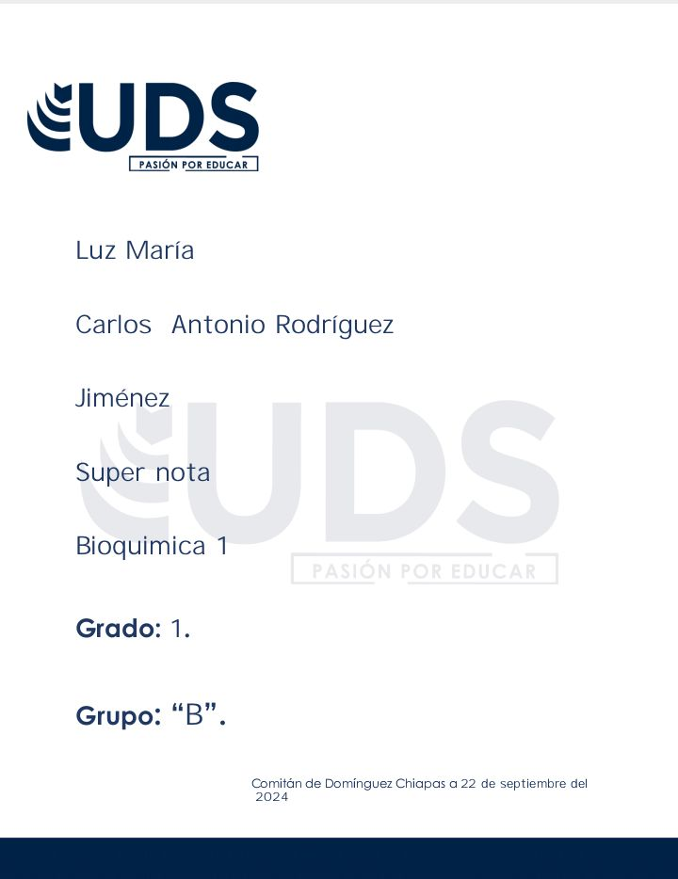

Antología de bioquímica de UDS de Comitán